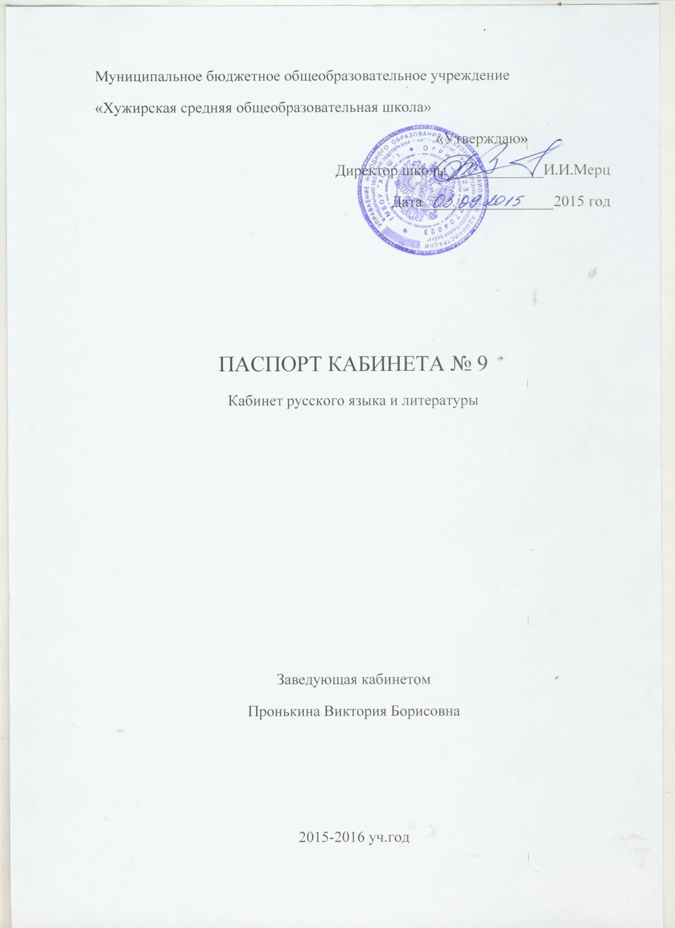

ПАСПОРТ УЧЕБНОГО КАБИНЕТА № 9
- Фамилия, имя, отчество заведующего кабинетом: Пронькина Виктория Борисовна
- Класс, ответственный за кабинет: 7 класс
- Ф.И.О. учителей, работающих в кабинете: Хажеева Сима Хартуевна
Общие сведения
№
1. | Номер кабинета | 9
2. | Расположение (этаж) | 2
3. | Площадь | 49,2 м2
4. | Кол-во окон | 3
5. | Искусственное освещение (лампы дневного сета, лампы накаливания) | 15/2
6. | Электророзетки | 7
7. | Пожарная сигнализация (дымоуловители) | 4
Занятость кабинета № 9 в 2015-2016 учебного года

№ урока | понедельник | вторник | среда | четверг | пятница | суббота
1 | Русский язык 5 | Русский язык 7 | Русский язык 9 | Литература 8 | Русский язык 7 | Русский язык 7
2 | Русский язык 7 | Литература 8 | Литература 9 | Русский язык 5 | Русский язык 5 | Русский яз.8
3 | Русский язык 8 | Литература 11 | Русский язык 8 | - | Литература 5 | Литература 7
4 | Русский язык 9 | Русский язык 5 | Русский язык 5 | Литература 11 | Литература 9
5 | Литература 5 | Литература 9 | Русский язык 11 | Литература 11
6 |  |  | Литература 5 | Литература 7
 |  | Факультатив 11- 2 часа |  | Факультатив 9 – 2 часа | Факультатив 7- 1 час

План кабинета русского языка и литературы
План эвакуации из кабинета русского языка и литературы
«Утверждаю»
______________директор школы И.И.Мерц
Дата_______________

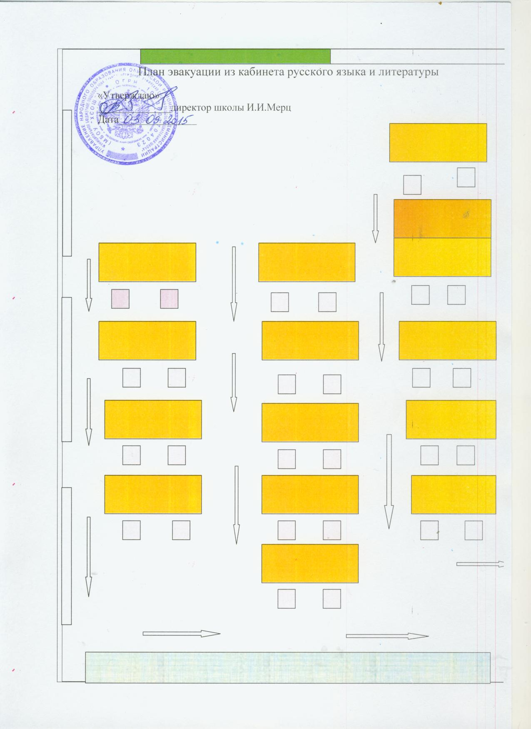

ОПИСЬ
имущества и документации кабинета № 9

№ п/п | Наименование имущества | Количество
1. | Учительский стол | 1
2. | Учительский стул | 1
3. | Парты одноместные | -
4. | Парты двуместные | 13
5. | Стулья ученические | 26
6. | Шкафы | встроенные
7. | Доска | 1
8. | Доска магнитная, | 1
9. | Ящик для хранения печатных пособий | 1
10. | Тумбочка | 1
11. | Карнизы | 3
12. | Жалюзи | 3
13. | Подставка для цветов | 1
14. | Трибуна (в кабинетах гуманитарного цикла) | -
15. | Зеркало | -
16. | Декоративные цветы | 10
17. | Термометр | -
18. | Указка | 2
19. | Часы | 1

Инвентарная ведомость на технические средства
обучения учебного кабинета № 9

№ п/п | Наименование ТСО | Марка | Год приобретения | Инвентарный № по школе
2. | Ноутбуки (14 шт.) | aser | 2011 | -
3. | Проектор (1 шт.) |  | 2011 | -

План работы кабинета № 9 на 2014-2015 учебный год

№ п/п | Что планируется | Сроки | Отметка  об исполнении
1. | Оформление классного уголка | сентябрь | +
2. | Озеленение кабинета | октябрь | +
3. | Оформление стендов | в теч.года | +
4. | Текущий ремонт | июнь
Перспективный план развития кабинет
№ п/п | Что планируется | Сроки | Ответственный | Результат
1 | Приобретение словарей разных видов | В теч.года | Шк. библиотека
2 | Приобретение стендов с кармашками |  | Родительский комитет
3 | Приобретение аудиокниг и видеофильмов |  | МО русоведов

Учебно-методическая и справочная литература

1. Словари

№ п/п | Название | Автор | Издательство | Год  издания | Кол-во  экземпляров
1. | Словарь антонимов русского языка | М.Р.Львов | Москва «Русский язык» | 1985 | 2
2 | Орфографический словарь русского языка | Академия наук СССР русского языка | Москва «Русский язык» | 1985 | 2
3 | Толковый словарь русского языка | С.И.Ожегова, Н.Ю.Шведова | Москва Институт русског языка им.В.В.Виноградова | 2005 | 1
4 | Школьный словообразовательный словарь русского языка | А.Н.Тихонова | Москва «Просвещение» | 1978 | 1
5 | Школьный словарь иностранных слов | В.В.Одинцов и др. | Москва «Просвещение» | 1983 | 3
6 | Словарь синонимов русского языка | З.Е. Александрова | Москва «Русский язык» | 1993 | 2
7 | Школьный грамматико-орфографический словарь русского языка | Б.Т.Панов, А.В.Текучев | Москва «Просвещение» | 1985 | 5
8 | Краткий словарь литературоведческих терминов | Л.И.Тимофеев, С.В.Тураев | Москва «Просвещение» | 1978 | 3
9 | Основы теории литературы в школе | В.М. Степанов, О.Ю.Юрьева | Иркутск, ИГПУ | 2001 | 1
10 | Словарь трудностей русского языка | Д.Э.Розенталь | Москва «Айрис-Пресс» | 2005 | 1
11 | Говорите правильно. Словарь ударений | Э.М.Терехов Р.В.Селина | Иркутск ИГПУ | 2003 | 1
12 | Школьный фразеологический словарь русского языка | В.П.Жуков | Москва «Просвещение» | 1980 | 1
13 | Школьный словарь устаревших слов | Р.П.Рогожникова, Т.С.Карская | Москва «Просвещение» | 1996 | 1
14 | Краткий этимологический словарь русского языка | Н.М.Шанский и др. | Москва «Просвещение» | 1961 | 1

2. Методические пособия
№ п/п | Название | Автор | Издательство | Год  издания | Кол-во  экземпляров
1 | Конспекты уроков для учителя литературы «Серебряный век русской поэзии» в 2 частях (11 класс) |  | Москва Гуманитарный издательский центр «Владос» | 2000 | 1
2 | Поурочные разработки по русской литературе в 2 частях (11 класс) | Н.В.Егорова | Москва «ВАКО» | 2008 | 1
3 | Программа по литературе 5-11 классы для общеобразовательных учреждений |  | Москва «Дрофа» | 2008 | 1
4 | МАСТЕР-КЛАСС  Уроки русского языка и словесности | Г.П.Соколова | Москва «Дрофа» | 2003 | 1
5 | Поурочные планы по русскому языку 5 класс в 2 частях по уч.Т.А.Ладыженской и др. | И.В.Карасева | Волгоград изд-во «Учитель» | 2007 | 1
6 | Сборник текстов для изложений с лингвистическим анализом | В.И.Капинос и др. | Москва «Просвещение» | 1991 | 1
7 | Сборник диктантов по русскому языку | А.А.Позднякова, И.В.Текучева | Москва «Астрель» | 2002 | 8 кл. – 1;  9 кл. - 1
8 | Нетрадиционные уроки по русскому языку | Н.О.Крамаренко | Волгоград изд-во «Учитель» | 2002 | 1
9 | Методические советы по литературе 8 класс | Г.И.Беленький | Москва «Просвещение» | 2001 | 1
10 | Поурочные разработки по русскому языку 5 класс | О.В.Беляева  О.А.Даценко | Москва «ВАКО» | 2009 | 1
11 | Современные открытые уроки литературы 8-9 классы | А.А.Пустошкина, Е.А.Филатова | Ростов-на-Дону «Феникс» | 2003 | 1
12 | Тематическое и поурочное планирование по литературе 5 класс | Г.Ф.Савченкова | Москва «Астрель» | 2002 | 1
13 | МАСТЕР-КЛАСС Уроки русского языка в 5 классе: поиски и находки | Г.П.Лазаренко | Москва «Дрофа» | 2004 | 1
14 | Русская литература XIX века | О.Ю.Юрьева, В.М.Степанов | Иркутск, ИГПУ | 2000 | 1
15 | Программа к учебнику «Русский язык» 10-11 классы | Н.Г.гольцова | Москва «Русское слово» | 2008 | 1
16 | «Русский язык в таблицах» 10-11 классы | Н.Г.Гольцова, И.В.Шамшин | Москва «Русское слово» | 2009 | 1
17 | Тематическое и поурочное планирование «Русский язык» (базовый и профильный уровни) | Н.Г.Гольцова, М.А.Мищерина | Москва «Русское слово» | 2008 | 1
18 | Планирование и материалы к курсу «Литература, 5 класс» | Г.С.Меркин, Б.Г.Меркин | Москва «Русское слово» | 2008 | 1
19 | Ваш репетитор «Русский язык и литература», 8 класс | А.А.Позднякова и др. | Москва «Экзамен» | 2003 | 1
20 | Поурочные планы по русскому языку, 8 класс | Н.В.Сиденко | Волгоград изд-во «Учитель» | 1999 | 1
21 | Поурочные разработки по русскому языку, 8 класс | Н.В.Егорова | Москва «ВАКО» | 2007 | 1
22 | Игровые уроки. Русские и зарубежные произведения. 7 класс | Н.Е.Смирнова, Н.Н.Ципенко | Москва «Изд-во НЦ ЭНАС» | 2002 | 1
23 | Сборник диктантов и лексико-стилистических упражнений | М.Ф.Сморщок | Минск «Выш.шк.» | 1996 | 1
24 | Лингвостилистический анализ текста | О.С.Гузина | Иркутск ИГПУ | 2001 | 1
25 | Сборник словесных игр по русскому языку и литературе | Л.И.Пирогова | Москва «Школьная Пресса» | 2004 | 1
26 | Над страницами русской классики | Р.В.Комина | Москва «Просвещение» | 1991 | 1
27 | Тексты и задания по пунктуации | Г.И.Блинов | Москва «Просвещение» | 1982 | 1
28 | Занимательные задачи по русскому языку | В.В.Монжиевская | Иркутск | 1992 | 1
29 | Программы общеобразовательных учреждений по русскому языку 5-9 классы |  | Москва «Просвещение» | 2010 | 1
30 | Сатира и юмор в русской литературе | А.П.Московский | Иркутск ИГПУ | 1993 | 1
31 | Литература учит | И.А.Фогельсон | Москва «Просвещение» | 1990 | 1
32 | Учебно-методический комплекс «Вокруг тебя мир» 5-8 классы | И.Бурж, К.Сухарев-Дериваз | Москва МККК | 2003 | 1
33 | Уроки литературы в 7 классе | И.И.Аркин | Москва «Просвещение» | 2000 | 1
34 | Поурочные планы по литературе 11 класс | Л.И.Косивцова | Волгоград «Учитель» | 2001 | 1
35 | Уроки развития речи. Методические комментарии. | Е.И.Никитина | Москва «Дрофа» | 2002 | 1
36 | Занимательная наука |  | Иркутск | 1992 | 1
37 | Изучение произведений В.Г.Распутина в школе | О.Н.Шахерова | Иркутск | 2003 | 1
38 | Современные проблемы изучения литературы в школе |  | Иркутск ИГПУ | 1998 | 1
39 | Методические рекомендации к учебнику «Литература» 6 класс | В.П.Полухина | Москва «Просвещение» | 1994 | 1
40 | Анализ языка художественного произведения | Н.В.Баландина | Иркутск ИГПУ | 2004 | 1
41 | Язык в речевом общении | С.И.Львов | Москва «Просвещение» | 1992 | 1
42 | Уроки русского языка в 6 классе. Книга для учителя | Г.П.Соколова | Москва «Просвещение» | 1993 | 1
43 | Школьная риторика. Развитие речи в 2 частях | Т.А.Ладыженская | Москва «Дрофа» | 1998 | 1
44 | Элективный курс «Культура речи выпускника» | О.В.Прядильникова | Газета «Первое сентября – Русский язык» | №1,2 2009 | 1
45 | Элективный курс «Основы делового общения» | С.Ф.Сизикова | Москва «Дрофа» | 2006 | 1
46 | Факультативный курс «Теория и практика сочинений разных жанров» | Т.А.Ладыженская, Т.С.Зепалова | Москва «Просвещение» | 1990 | 1
47 | Программы общеобразовательных учреждений. Литература 5-11 классы | Ю.В.Лебедев, А.И.Романова | Москва «Просвещение» | 2009 | 1

3. Журналы
№ п/п | Название | № журнала | Год  издания
1. | Газета «Первое сентября» - Русский язык | №1 - №24 | 2009
2. | Газета «Первое сентября»- Литература | №1-№12 | 2005
3. | Журнал «Литература в школе» | №1-№6 | 2001
4. | Журнал «Литература в школе» | №7-№12 | 2002
5. | Журнал «Литература в школе» | №7-№12 | 2003
6. | Журнал «Литература в школе» | №1-№12 | 2004
7. | Журнал «Литература в школе» | №7-№12 | 2005
8. | Журнал «Литература в школе» | №7-№12 | 2006
9. | Журнал «Литература в школе» | №7-№12 | 2007
10. | Газета «Первое сентября» - Русский язык | №1,2 | 2010

4. Дидактический материал

№ п/п | Класс | Название | Автор | Издательство | Год  издания | Кол-во  экзем-пляров
1 | 5 | ДМ к учебнику русского языка | Л.А.Тростенцова и др. | Москва «Просвещение» | 1989 | 10
2 | 7 | ДМ к учебнику русского языка | В.П.Озерская и др. | Москва «Просвещение» | 1984 | 10
3 | 6 | ДМ к учебнику русского языка | Л.Т.Григорян и др. | Москва «Просвещение» | 1989 | 10
4 | 7 | ДМ к учебнику русского языка | Л.Т.Григорян и др. | Москва «Просвещение» | 1990 | 10
5 | 6 | ДМ к урокам развития речи | Г.И.Канакина и др. | Москва «Владос» | 1999 | 1
6 | 8 | ДМ по русскому языку. Тесты | Л.Н.Федосеева | Москва «Айрис-Пресс» | 2008 | 1
5. Карточки

№ п/п | Класс | Радел, тема | Название  карточки | Кол-во  экземпляров
1 | 10-11 | Обобщающее повторение |  | 10
2 | 8 | Словосочетание |  | 10
3 | 9 | Сложноподчиненные предложения | Виды СПП | 30
4 | 6-11 | Чередование гласных в корне
5 | 5 | Повторение за курс начальной школы |  | 15
6 | 5 | Глагол | Личные окончания глаголов | 5
7 | 5 | Повторение изученного в 5 классе |  | 15
8 | 5-11 | Безударные гласные в корне слова |  | 20
9 | 7 | Н-НН в разных частях речи |  | 25
10 | 7 | Повторение по теме «Причастие» | Знаки препинания при причастном обороте | 10
11 | 8 | Однородные члены предложения |  | 22
12 | 8 | Второстепенные члены предложения | Дополнения | 22
13 | 8 |  | Определения | 22
14 | 8 |  | Обстоятельства | 22
15 | 10 | Литература. Тест по И.С.Тургеневу |  | 10
16 | 10 | Тесты по литературе за I полугодие |  | 16
17 | 7 | Наречие | Суффиксы наречий | 15
18 | 7 | Деепричастие | Обобщение | 15
Измерители обученности учащихся

№ | Тема, издательство, год выпуска | Класс | Кол-во
1 | Контрольные и проверочные работы по русскому языку. Москва «Астрель», 2011 | 8 | 1
2 | Тестовые задания по русскому языку. Москва «Сфера», 2013 | 7 | 1
3 | Тесты по русскому языку. Москва Изд-во «Экзамен», 2014 | 10-11 | 1
4 | ЕГЭ Сборник заданий. Москва «Просвещение», 2016 | 11 | 1
5 | Тесты по русскому языку. Москва Изд-во «Экзамен», 2012 | 5 | 1
6 | Тесты, проверочные и контрольные работы по русскому языку. Москва «Просвещение», 2012 | 5 | 1
7 | ЕГЭ Рекомендации к выполнению. Иркутск ИГПУ, 2012 | 11 | 1
8 | Контрольно-измерительные материалы по русскому языку. Москва «ВАКО» | 8 | 1
9 | Тесты по литературе. Москва «Дрофа» | 5-8 | 1
10 | Тесты, вопросы и задания по русской литературе XIX века | 10 | 1
11 | ЕГЭ Типовые тестовые задания по русскому языку. Москва Изд-во «Экзамен», 2013 | 9 | 1

6. Таблицы по русскому языку

№ п/п | Класс | Раздел, тема | Кол-во  экземпляров
1 | 6, 8 | Образование сложных слов и их написание  Знаки препинания в предложениях с цитатами | 1
2 | 6, 9 | Правописание букв Ы и И  Знаки препинания в сложных предложениях с разными видами связи | 1
3 | 6, 7 | Правописание суффиксов –К- и –СК- в имени прилагательном  Знаки препинания в предложениях с деепричастиями | 1
4 | 5, 9 | Правописание Ь и Ъ в словах  Знаки препинания между частями БСП | 1
5 | 5 | Правописание личных окончаний глаголов  Правописание –ТСЯ и -ТЬСЯ | 1
6 | 7 | Различение НЕ и НИ  Знаки препинания и основные случаи их употребления | 1
8 | 6, 8 | Правописание суффиксов имен существительных (-ЧИК – ЩИК, -ЕК – ИК, -ЕЦ – ИЦ)  Обособление согласованных определений | 1
9 | 6, 8 | Правописание корней с чередованием гласных  Знаки препинания между однородными членами | 1
10 | 6, 7, 8 | Правописание Н и НН в именах прилагательных и причастиях  Знаки препинания в предложениях с обращениями, вводными словами и др. | 1
11 | 5, 8, 9 | Правописание гласных после шипящих Ж, Ш, Щ, Ч  Знаки препинания в предложениях с союзом И (однородные члены предложения, однородные придаточные, части ССП) | 1
12 | 6, 8 | Правописание суффиксов глаголов (ОВА-ЕВА, ЫВА – ИВА и др.)  Знаки препинания с уточняющими, поясняющими и присоединительными членами | 1
13 | 6, 10 | Правописание некоторых буквосочетаний в имени существительном | 1
14 | 9 | Виды сложного предложения: ССП, СПП, БСП | 2
15 |  | Комплект портретов для кабинета русского языка | 1

Портреты, таблицы и альбомы по литературе
№ п/п | Класс | Название | Кол-во экземпляров
1 | 5-11 | Комплект портретов для кабинета литературы «Русские писатели ХХ века» | 1
2 | 5-11 | Комплект портретов для кабинета литературы «Русские писатели ХVIII – ХIХ века» | 1
3 | 6 | Альбом по литературе. Москва «Просвещение» 1975 | 1
4 | 9 | Альбом по литературе. Москва «Просвещение» 1979 | 1
5 | 4 | Альбом по литературе. Москва «Просвещение» 1978 | 1
6 | 5 | Альбом по литературе. Москва «Просвещение» 1981 | 1
7 | 7 | Альбом по литературе. Москва «Просвещение» 1981 | 1
8 |  | Таблица «Лирический герой» | 1
9 |  | Таблица «Темы и мотивы в лирике» | 1
10 |  | Схема анализа произведения | 1
Литература
(подписки, книги для внеклассного чтения, внеклассной работы)

№ п/п | Название | Автор | Издательство | Год  издания | Кол-во  экзем-пляров
1 | Сценарии праздников и постановок | Н.А.Опарина | Москва «Первое сентября» | 2005 | 1
2 | Журнал «Читаем, учимся, играем» |  | «Либерея-библиопринт» | №1-№6  2008
3 | Журнал «Классный руководитель» |  | Центр «Педагогический поиск» | №1-№4  2002
4 | Журнал «Последний звонок» |  |  | №7-№12 2003
5 | Журнал «Досуг в школе» |  |  | №1-№3 2004
6 | Журнал «Праздник в школе» |  | «Красико-Принт» Минск | 6 ном. 2004 г.
7 | 14 нестандартных моделей детского досуга | Е.А.Смолина | Изд.»Учитель» Волгоград | 2001 | 1
8 | Задания для подготовки к олимпиадам. Русский язык. 9-11 классы | Н.Ф.Ромашина | Волгоград «Учитель» | 2007 | 1
9 | Школьные олимпиады. Русский язык. 5-11 классы | М.М.Казбек-Казиева | Москва «Айрис-Пресс» | 2005 | 1
10 | Задания для подготовки к олимпиадам. Литература 11 класс | О.А.Финтисова | Волгоград «Учитель» | 2007 | 1
11 | Родительские собрания 5-11 классы |  | Волгоград «Учитель» | 2006 | 1
Аудиоматериалы
Лазерные диски по литературе
(предмет)
№ п/п | Класс | Название | Кол-во  экземпляров
1 |  | Аудиокнига И.С.Тургенев «Отцы и дети»  Статья Н.Н.Страхова о жизни и творчестве писателя | 1
2 |  | Электронная книга  Произведения А.С.Пушкина | 1
3 |  | Аудиокнига Ф.М.Достоевский «Преступление и наказание» | 1
4 |  | Аудиокнига Л.Н.Толстой «Война и мир» | 1
5 |  | Аудиокнига Рассказы А.П.Чехова | 1
6 |  | Аудиокнига Н.В.Гоголь | 1
7 |  | Аудиокнига Произведения М.Ю.Лермонтова
8 |  | Электронная книга  Хрестоматия по русской литературе | 1
9 |  | Мультимедийное учебное пособие  Мировая художественная культура | 1
10 |  | Электронная книга  Русская литература от Нестора до Маяковского | 1
11 |  | Электронная книга  Русская поэзия XVII – XX веков | 1
12 |  | CD Классическая музыка (энциклопедия) | 1
13 |  | Стереокассета «Романсы на стихи А.С.Пушкина» | 1

Художественная литература

Произведения, включенные в обязательный минимум содержания образования основной школы и представленные в кабинете № 9

А.С. Пушкин. Роман «Евгений Онегин»
М.Ю. Лермонтов. Роман «Герой нашего времени»
Н.В. Гоголь. Поэма «Мертвые души»

Русская литература XIX века

А.С. Пушкин
Стихотворения: «Погасло дневное светило...», «Свободы сеятель пустынный...», «Разговор книгопродавца с поэтом», «Подражания Корану» (IХ. «И путник усталый на Бога роптал...») «Элегия», («Безумных лет угасшее веселье...»), «...Вновь я посетил...», а также пять стихотворений по выбору.
Поэма «Медный всадник».
Трагедия «Борис Годунов»

М.Ю. Лермонтов
Стихотворения: «Молитва» («Я, Матерь Божия, ныне с молитвою...»), «Как часто, пестрою толпою окружен...», «Валерик», «Сон» («В полдневный жар в долине Дагестана...»), «Выхожу один я на дорогу...», а также пять стихотворений по выбору.
Поэма «Демон»

Н.В. Гоголь
«Петербургские повести», «Невский проспект»
А.Н. Островский
Драма «Гроза».
Н.А. Добролюбов. «Луч света в темном царстве» (фрагменты);
А.А. Григорьев. «После «Грозы» Островского. Письма к И.С. Тургеневу» (фрагменты).

И.А. Гончаров
Роман «Обломов»
Очерки «Фрегат Паллада» (фрагменты)
И.А. Добролюбов. «Что такое обломовщина?» (фрагменты)
А.В. Дружинин. «Обломов», роман И.А. Гончарова» (фрагменты)

И.С. Тургенев
Роман «Отцы и дети».
Д. И. Писарев. «Базаров» (фрагменты).

Ф.И. Тютчев
Стихотворения: «Silentium!», «He то, что мните вы, природа...», «Умом Россию не понять...», «О, как убийственно мы любим...», «Нам не дано предугадать...», «Природа - сфинкс. И тем она верней...», «К. Б.» («Я встретил вас - и все былое...»), а также пять стихотворений по выбору.

А.А. Фет
Стихотворения: «Это утро, радость эта...», «Шепот, роб дыханье...», «Сияла ночь. Луной был полон сад. Лежали...», «Еще майская ночь», а также пять стихотворений по выбору.
А.К. Толстой

Н.А.Некрасов
Стихотворения: «В дороге», «Вчерашний день, часу в шестом...», «Мы с тобой бестолковые люди...», «Поэт и Гражданин», «Элегия» («Пускай нам говорит изменчивая мода...»), «О Муза! я двери гроба...», а также пять стихотворений по выбору.
Поэма «Кому на Руси жить хорошо»

Н.С. Лесков
«Очарованный странник»
М.Е. Салтыков-Щедрин
«История одного города» (обзорное изучение).

Ф.М. Достоевский
Роман «Преступление и наказание»
Н.Н. Страхов. «Преступление и наказание» (фрагменты).

Л.Н. Толстой
Роман-эпопея «Война и мир»

А.П. Чехов
Рассказы: «Попрыгунья», «Палата №б», «Студент», «Дом с мезонином», «Ионыч», «Человек в футляре», «Крыжовник», «О любви», «Дама с собачкой», а также два рассказа по выбору.
Пьеса «Вишневый сад».

Русская литература XX века

И.А. Бунин
Пять стихотворений по выбору.
Рассказы: «Антоновские яблоки», «Господин из Сан-Франциско», «Темные аллеи», «Чистый понедельник», а также два рассказа по выбору.

А.И. Куприн
Одно произведение по выбору.
Л.Н. Андреев
Одно произведение по выбору.

М. Горький
Пьеса «На дне». Два произведения по выбору.

Поэзия конца XIX - начала XX вв.
И.Ф. Анненский, К.Д. Бальмонт, А. Белый, В.Я. Брюсов, М.А. Волошин, Н.С. Гумилев, Н.А. Клюев, И. Северянин, Ф.К. Сологуб, В.В. Хлебников, В.Ф. Ходасевич.
Стихотворения не менее трёх авторов по выбору.

А.А. Блок
Стихотворения: «Незнакомка», «Россия», «Ночь, улица, фонарь, аптека...», «В ресторане», «Река раскинулась. Течет, грустит лениво...» (из цикла «На поле Куликовом»), «На железной дороге», а также пять стихотворений по выбору.
Поэма «Двенадцать».

В.В. Маяковский
Стихотворения: «А вы могли бы?», «Послушайте!», «Скрипка и немножко нервно», «Лиличка!», «Юбилейное», «Прозаседавшиеся», а также пять стихотворений по выбору.
Поэма «Облако в штанах» (в образовательных учреждения) с родным (нерусским) языком обучения - в сокращении).

С.А. Есенин
Стихотворения: «Гой ты, Русь, моя родная!..», «Не бродить, не мять в кустах багряных...», «Мы теперь уходим понемногу..! «Письмо матери», «Спит ковыль. Равнина дорогая...», «Шаганэ ты моя, Шаганэ...», «Не жалею, не зову, не плачу...», «Русь Советская», а также пять стихотворений по выбору.
Одна поэма по выбору.

М.И. Цветаева
Стихотворения: «Моим стихам, написанным так рано...», «Стихи! Блоку» («Имя твое - птица в руке...»), «Кто создан из камня, кто создан из глины...», «Тоска по родине! Давно...», а также три стихотворения по выбору.

О.Э. Мандельштам
Стихотворения: «Notre Dame», «Бессонница. Гомер. Тугие па руса...», «За гремучую доблесть грядущих веков...», «Я вернулся! мой город, знакомый до слез...», а также три стихотворения по вы бору.

А.А. Ахматова
Стихотворения: «Песня последней встречи», «Сжала руки под темной вуалью...», «Мне ни к чему одические рати...», «Мне голос был. Он звал утешно...», «Родная земля», а также три стихотворения| по выбору.
Поэма «Реквием».

Б.Л.Пастернак
Стихотворения: «Февраль. Достать чернил и плакать!..», «Определение поэзии», «Во всем мне хочется дойти...», «Гамлет», «Зимняя ночь», а также три стихотворения по выбору.
Роман «Доктор Живаго» (обзорное изучение с анализом фрагментов).

М.А. Булгаков
Романы: «Белая гвардия» или «Мастер и Маргарита» (в образовательных учреждениях с родным (нерусским) языком обучения в сокращении).
И.Э. Бабель
Два рассказа по выбору.
Е.И. Замятин
Роман «Мы»

А.П. Платонов
На заре туманной юности.
М.А. Шолохов
Роман-эпопея «Тихий Дон»
В.В. Набоков
Одно произведение по выбору.
Н.А. Заболоцкий
Три стихотворения по выбору.

А.Т. Твардовский
Стихотворения: «Вся суть в одном-единственном завете...», «Памяти матери», «Я знаю: никакой моей вины...», а также три стихотворения по выбору.
В. Т. Шаламов
«Колымские рассказы» (два рассказа по выбору).

А.И. Солженицын
Повесть «Один день Ивана Денисовича»
Рассказ «Матренин двор»
Роман «Архипелаг Гулаг» (фрагменты).

Проза второй половины XX века
Ф.А.Абрамов, Ч.Т.Айтматов, В.П.Астафьев, В.И.Белов, А.Г.Битов, В.В.Быков, В.С.Гроссман, С.Д.Довлатов, В.Л.Кондратьев, В.П.Некрасов, Е.И.Носов, В.Г. Распутин, В.Ф.Тендряков, Ю.В.Трифонов, В.М.Шукшин.
Произведения не менее трёх авторов по выбору.

Поэзия второй половины XX века
Б.А.Ахмадулина, И.А.Бродский, А.А.Вознесенский, B.C. Высоцкий, Е.А.Евтушенко, Ю.П.Кузнецов, Л.Н.Мартынов, Б.Ш. Окуджава, Н.М. Рубцов, Д.С. Самойлов, Б.А. Слуцкий, В.Н. Соколов, В.А; Солоухин.
Стихотворения не менее трех авторов по выбору.

Драматургия второй половины XX века
А.Н.Арбузов, А.В. Вампилов, A.M. Володин, B.C. Розов, М.М, Рощин.
Произведение одного автора по выбору.

Литература последнего десятилетия
Проза (одно произведение по выбору). Поэзия (одно произведение по выбору).

Литература народов России
Р. Гамзатов, М. Джалиль. Произведения не менее двух авторов по выбору.

Зарубежная литература
Проза
О.Бальзак, Э.Хемингуэй.

Оценка деятельности кабинета №9 за2015/2016учебный год

Оценка состояния кабинета

Учебный год | Оценка состояния кабинета
Учебный год | август | январь | май

Протокол
решения методического совета школы о готовности учебного
кабинета к обеспечению условий реализации образовательной
программы на 2015/ 2016 учебный год

Кабинет № 9 (Кабинет русского языка и литературы)
Зав. кабинетом Пронькина Виктория Борисовна
Замечания методического совета:
Решение методического совета: считать кабинет русского языка и литературы готовым для реализации обучения на 2015-2016 учебный год
Дата 28 августа 2015 года

